**Nama : Fauzan Abdurrahman**

**NPM : 1806065**

**Desain & Pemodelan Grafis**

**Computer Graphics Vs Scientific Visualization**

**A. Apa itu Grafik Komputer?**

Grafik komputer merupakan proses menghasilkan gambar menggunakan komputer yang biasa disebut *rendering*. Proses ini biasa disebut konversi pemindaian atau rasterisasi.

**Rasterisasi** adalah proses mengubah jenis gambar berbasis non-pixel menjadi gambar berbasis piksel digital.

Grafik komputer terdiri dari:

1. Modeling (representasi)

2. Rendering (tampilan)

3. Interaksi (antarmuka pengguna)

4. Animasi (kombinasi 1-3)

**B. Lampu, Kamera dan Objek**

Sinar cahaya yang dipancarkan oleh sumber cahaya, objeknya dapat dilihat oleh kita dengan proses :

• Beberapa cahaya terserap

• Tercerminkan

• Beberapa pantulan cahaya memasuki mata kita

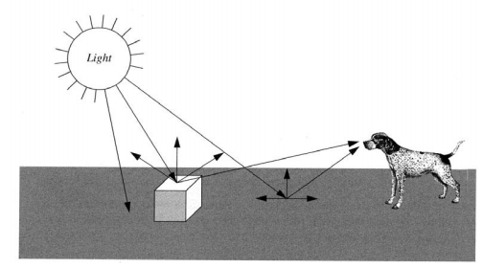

Bagaimana kita mensimulasikan transportasi cahaya di komputer?

• Ray-tracing adalah salah satunya

• Mulailah dengan sorotan mata dan jejak pemandangan

• Jika sinar mengenai benda, memantul, mengenai sumber cahaya → kita lihat

sesuatu di pixsel itu

• Sebagian besar aplikasi komputer tidak menggunakannya. Mengapa?

• Dengan banyak objek sangat mahal secara komputasi

Surface Ray-Tracing

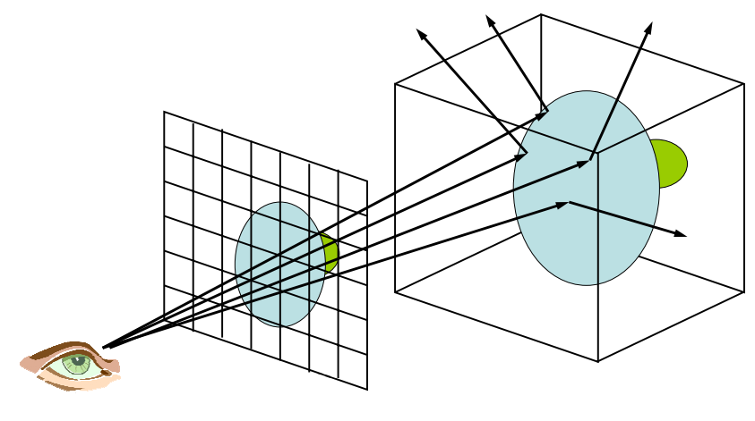

Proses Rendering:

Urutan Gambar dan Urutan Objek

• Ray-tracing adalah proses urutan gambar: beroperasi pada basis per piksel

• Tentukan untuk setiap sinar yang mana benda dan sumber cahayanya sinar berpotongan

• Berhenti saat semua piksel diproses

• Setelah semua sinar diproses, gambar akhir selesai

• Algoritma rendering urutan objek menentukan untuk setiap objek dalam adegan, bagaimana objek tersebut memengaruhi gambar akhir

• Berhenti saat semua objek diproses

• Pendekatan urutan gambar: mulai dari sudut kiri atas gambar dan gambar titik dengan warna yang sesuai

• Ulangi untuk semua piksel dengan cara kiri ke kanan, dari atas ke bawah

• Pendekatan urutan objek: mengecat langit, tanah, pepohonan, gudang, dll. Urutan dari belakang ke depan, atau dari depan ke belakang

• Urutan gambar: urutan sangat ketat di mana kami menempatkan pigmen

• Object-order: kita berpindah dari satu bagian ke bagian lain

Keuntungan dan kerugian masing-masing

• Ray-tracing dapat menghasilkan gambar yang tampak sangat realistis, tetapi sangat mahal secara komputasi

• Algoritma urutan objek lebih populer karena implementasi perangkat keras dari mereka ada

• Tidak serealistis ray tracing

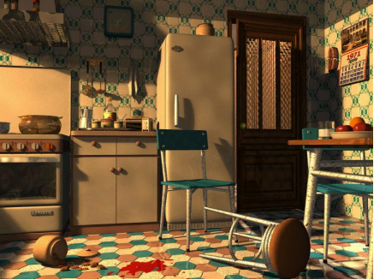

**C. Rendering Permukaan (Surface Rendering)**

Interaksi antara sinar cahaya dan batas objek

• Ini disebut rendering permukaan dan merupakan bagian dari grafik permukaan

• Perhitungan berlangsung pada batas-batas objek

• Grafik permukaan menggunakan rendering permukaan untuk menghasilkan gambar representasi matematis dan geometris permukaan

**D. Grafik Permukaan (Surface Graphics)**

• Representasi permukaan bagus untuk objek yang memiliki distribusi material homogen dan atau tidak tembus cahaya atau transparan

• Representasi seperti itu baik jika hanya batas objek yang penting

• Contoh: furnitur, benda mekanis, tumbuhan hidup

• Aplikasi: video game, virtual reality, desain dengan bantuan komputer

**E. Pro dan Kontra Grafik Permukaan (Surface Graphics)**

• Bagus: perbedaan eksplisit antara bagian dalam dan luar membuat penghitungan rendering menjadi mudah dan efisien

• Bagus: implementasi perangkat keras tidak mahal

• Bagus: dapat menggunakan trik seperti pemetaan tekstur untuk meningkatkan realisme

• Buruk: perkiraan realitas

• Buruk: tidak membiarkan kita mengintip ke dalam dan melalui objek

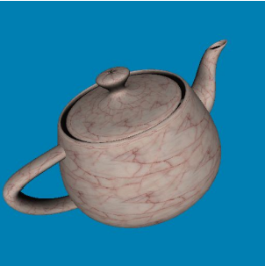

**F. Pertanyaan Grafik Komputer (Surface Graphics)**

• Dapatkah Anda memikirkan objek atau fenomena yang pendekatan renderingnya akan gagal?

• Kapan representasi permukaan tidak cukup baik?

• Apakah representasi permukaan cukup untuk merepresentasikan struktur internal tubuh manusia?

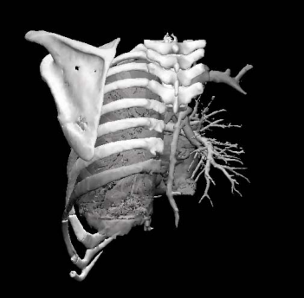

**G. Grafik Volume (Volume Graphics)**

• Grafik permukaan tidak berfungsi dengan baik untuk awan, kabut, gas, air, asap, dan fenomena amorf lainnya

• "amorf" = "tanpa bentuk"

• Grafik permukaan tidak akan membantu kita jika kita ingin menjelajahi objek dengan struktur internal yang sangat kompleks

• Grafik volume memberikan solusi untuk ini kekurangan grafis permukaan

• Grafik volume mencakup representasi volume dan algoritma rendering volume untuk menampilkan representasi tersebut

**H. Representasi Volumetrik (Volumetric Representations)**

• Kumpulan data volumetrik adalah kisi biasa 3D, atau raster 3D, dari angka yang kami petakan ke skala abu-abu atau tingkat abu-abu

• Volume 8-bit dapat mewakili 256 nilai [0, 255]

• Biasanya volume berukuran setidaknya 200 3, biasanya lebih besar

• Berapa banyak penyimpanan yang dibutuhkan untuk 8-bit, 256 3 volume?

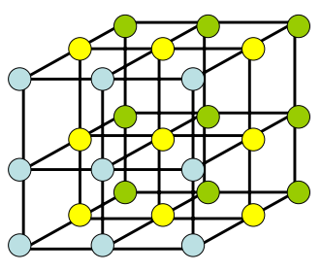

**I. Grafik Volume (Volume Graphics)**

Objek volumetrik memiliki interior yang penting untuk proses rendering (apa maksudnya?)

• Interior mempengaruhi gambar akhir

• Bayangkan sinar kita sekarang tidak hanya memantul dari benda, tapi sekarang bisa menembus dan menembus

• Ini dikenal sebagai pengecoran sinar volumetrik dan bekerja dengan cara yang mirip dengan penelusuran sinar permukaan

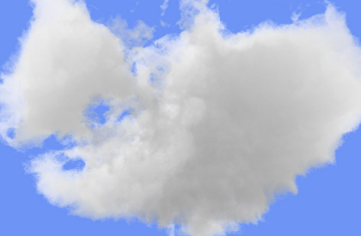

**J. Pelacakan Sinar Volumetrik** **(Volumetric Ray-Tracing)**

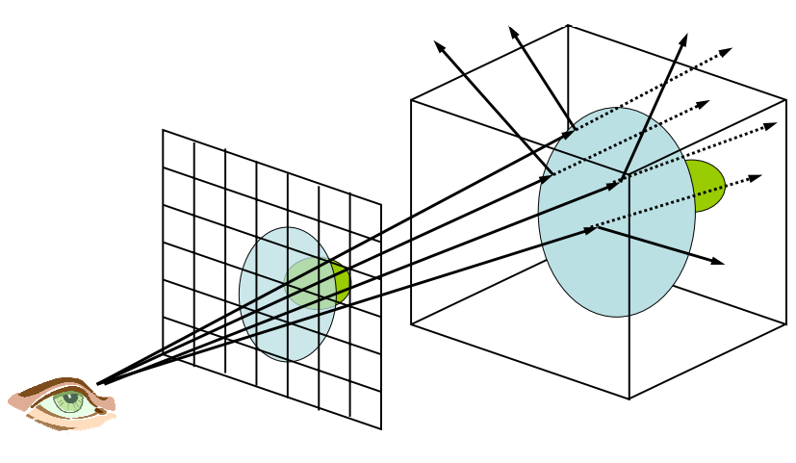

**K. Volume Rendering**

Dalam rendering volume, sinar imajiner dilewatkan melalui objek 3D yang telah diskritisasi (misalnya, melalui CT atau MRI)

Sinar penglihatan bergerak melalui data, mereka memperhitungkan intensitas atau kepadatan setiap datum, dan setiap sinar menyimpan nilai yang terakumulasi

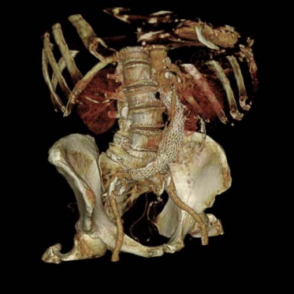

Saat sinar meninggalkan data, mereka terdiri dari selembar nilai yang terakumulasi

Nilai-nilai ini mewakili data volumetrik yang diproyeksikan ke gambar dua dimensi (layar)

Fungsi pemetaan khusus mengonversi nilai skala abu-abu dari CT / MRI menjadi berwarna

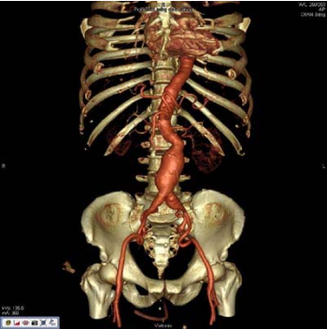

Semi-transparent rendering

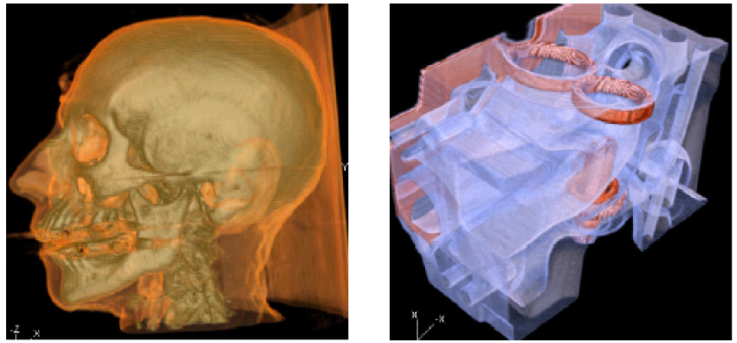

Grafik Volume

• Baik: mempertahankan representasi yang dekat dengan objek 3D sepenuhnya yang mendasarinya (tetapi terpisah)

• Baik: dapat mencapai tingkat realisme (dan "realisme hiper") yang tidak tertandingi oleh grafik permukaan

• Bagus: memungkinkan eksplorasi set data volumetrik dengan mudah dan alami

• Buruk: sangat mahal secara komputasi!

• Buruk: akselerasi perangkat keras sangat mahal ($ 3000 + vs $ 200 + untuk rendering permukaan)

**Halaman 60**

**Surface Graphics vs. Volume Graphics**

• Misalkan kita ingin menghidupkan karakter kartun di layar

• Haruskah kita menggunakan rendering permukaan atau rendering volume? Harus menggunakan Surface Graphics

• Misalkan kita ingin memvisualisasikan bagian dalam tubuh seseorang? Bisa

• Sekarang pendekatan apa yang harus kita gunakan? Mengapa? Volume Graphics karena lebih realistis

• Bisakah kita menggunakan pendekatan lain juga? Bagaimana? Bisa namun hasil tidak serealistis dari Grafik Volume karena renderingnya tidak terlalu tembus ke dalam bagian tubuh seseorang

• Kita bisa membayangkan tubuh sebagai kumpulan permukaan